Первичная настройка проекта на STM32 для работы в среде VS Code с использованием Makefile.

1. Создать и сконфигурировать проект в CubeMX.
   1. В настройках Project Manager --> Toolchain IDE --> выбрать Makefile
2. Скачать необходимые компоненты для работы с make
   1. GNU Arm Embedded Toolchain ([GNU Toolchan](https://developer.arm.com/Tools%20and%20Software/GNU%20Toolchain))
   2. Make for Windows ([make_link](https://gnuwin32.sourceforge.net/packages/make.htm)). Download: Binaries and Dependencies
   3. Recent OpenOCD builds ([OpenOCD](https://developer.arm.com/Tools%20and%20Software/GNU%20Toolchain))
3. В корневом каталоге HDD создать папку, в которую распаковать скаченные компоненты.
4. Архивы bin и dep Make, распаковать в одну папку – с именем make_version

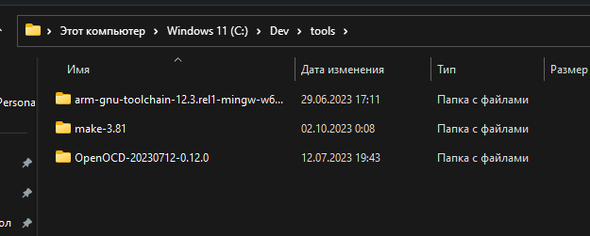

Настройка Переменных и сред WINDOWS

1. Переменные и среды – Дополнительно – Переменные среды.
2. Для своего пользователя создать новую переменную. Имя: ARMGCC_DIR Значение: Путь к папке \arm-gnu-toolchain-12.3.rel1-mingw-w64-i686-arm-none-eabi\bin
3. Настройка переменной Path. Выделяем ее и кликаем кнопку изменить.
4. Добавляем строчку %ARMGCC_DIR%
5. Добавим папку make/bin. New ->> И вставляем путь к папке bin.
6. Добавим папку OpenOCD\bin

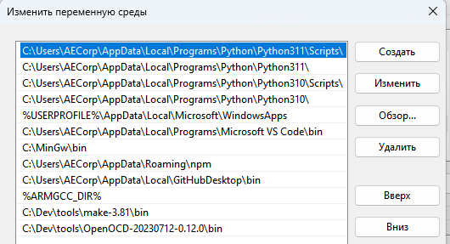

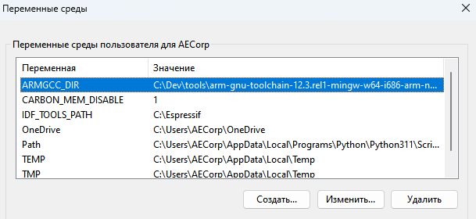

Проверка правильности выполненных действий и работы компонентов.

1. Запускаем терминал или PowerShell. Проверяем корректность установок
2. make -version. Проверка версии и корректности установки make.
3. openocd -version. Проверка OpenOCD
4. arm-none-eabi-gcc –version. Проверка GCC

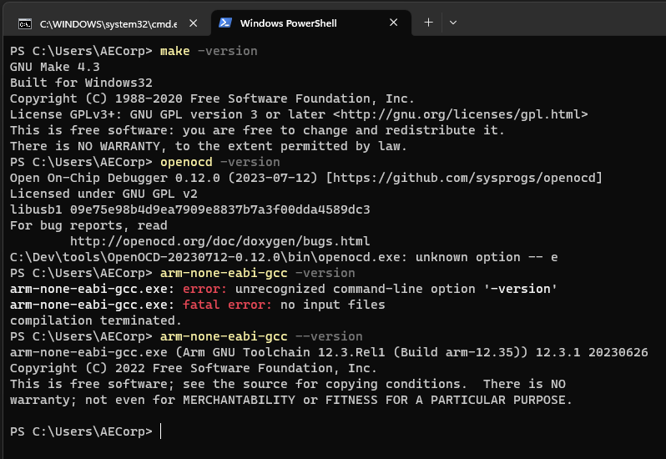

Преобразовываем созданный проект в CubeMX при помощи make

1. В cmd или PowerShell переходим в каталог проекта. Команда CD.. DIR
2. В папке проекта запускаем *make* дожидаемся выполнения процесса
3. Открываем и настраиваем Makefile блокнотом или Notepad ++
4. Находим строчку с названием #clean up и после этой строчки вставляем настройки конфигурации для openocd

#######################################

# openocd

#######################################

flash:

openocd -f interface/stlink.cfg -f target/stm32f1x.cfg -c "program $(BUILD_DIR)/$(TARGET).elf verify reset exit"

Здесь выполнена настройка openOCD для команды flash

1. Собираем проект заново командой *make*
2. Загрузка прошивки при помощи *make и openocd.*
3. Вводим команду *make flash*